GET DATA
/TYPE=XLSX
/FILE='E:\桌面\铅钡类风化数据主成分分析.xlsx'
/SHEET=name '风化'
/CELLRANGE=FULL
/READNAMES=ON
/DATATYPEMIN PERCENTAGE=95.0
/HIDDEN IGNORE=YES.
EXECUTE.
DATASET NAME 数据集1 WINDOW=FRONT.
FACTOR
/VARIABLES 二氧化硅SiO2 氧化钙CaO 氧化铝Al2O3 氧化铁Fe2O3 氧化铜CuO 氧化铅PbO 氧化钡BaO 五氧化二磷P2O5 氧化锶SrO
/MISSING LISTWISE
/ANALYSIS 二氧化硅SiO2 氧化钙CaO 氧化铝Al2O3 氧化铁Fe2O3 氧化铜CuO 氧化铅PbO 氧化钡BaO 五氧化二磷P2O5 氧化锶SrO
/PRINT UNIVARIATE INITIAL CORRELATION SIG KMO EXTRACTION FSCORE
/PLOT EIGEN ROTATION
/CRITERIA MINEIGEN(1) ITERATE(25)
/EXTRACTION PC
/ROTATION NOROTATE
/SAVE REG(ALL)
/METHOD=CORRELATION.

- - - - - - - - - - - - - - - - - - - - - - - - F A C T O R A N A L Y S I S - - - - - - - - - - - - - - - - - - - - - - - -

因子分析

备注
已创建输出 |  | 16-SEP-2022 15:29:34
注释
输入 | 活动数据集 | 数据集1
输入 | 过滤器 | <无>
输入 | 权重 | <无>
输入 | 拆分文件 | <无>
输入 | 工作数据文件中的行数 | 27
缺失值处理 | 对缺失的定义 | MISSING=EXCLUDE：将用户定义的缺失值视为缺失。
缺失值处理 | 使用的个案数 | LISTWISE：统计基于那些对于任何所用变量都不具有缺失值的个案。
语法 |  | FACTOR  /VARIABLES 二氧化硅SiO2 氧化钙CaO 氧化铝Al2O3 氧化铁Fe2O3 氧化铜CuO 氧化铅PbO 氧化钡BaO 五氧化二磷P2O5 氧化锶SrO  /MISSING LISTWISE  /ANALYSIS 二氧化硅SiO2 氧化钙CaO 氧化铝Al2O3 氧化铁Fe2O3 氧化铜CuO 氧化铅PbO 氧化钡BaO 五氧化二磷P2O5 氧化锶SrO  /PRINT UNIVARIATE INITIAL CORRELATION SIG KMO EXTRACTION FSCORE  /PLOT EIGEN ROTATION  /CRITERIA MINEIGEN(1) ITERATE(25)  /EXTRACTION PC  /ROTATION NOROTATE  /SAVE REG(ALL)  /METHOD=CORRELATION.
资源 | 处理程序时间 | 00:00:00.56
资源 | 耗用时间 | 00:00:00.25
资源 | 所需的最大内存量 | 12144 (11.859K) 字节
创建的变量 | FAC1_1 | 成分得分 1
创建的变量 | FAC2_1 | 成分得分 2
创建的变量 | FAC3_1 | 成分得分 3

[数据集1]

描述统计
 | 平均值 | 标准偏差 | 分析个案数
二氧化硅(SiO2) | 24.375167632704560 | 10.768069822834438 | 27
氧化钙(CaO) | 2.655835076693861 | 1.640470039270212 | 27
氧化铝(Al2O3) | 2.955670826473342 | 2.584185173617803 | 27
氧化铁(Fe2O3) | .589712247526125 | .722716103372996 | 27
氧化铜(CuO) | 2.293916701430106 | 2.767357978850104 | 27
氧化铅(PbO) | 42.153804525062330 | 13.422339322223580 | 27
氧化钡(BaO) | 11.732388879064528 | 9.792240878918944 | 27
五氧化二磷(P2O5) | 5.234266781676707 | 4.121275850669018 | 27
氧化锶(SrO) | .412581459874065 | .261490574850242 | 27

相关性矩阵
 |  | 二氧化硅(SiO2) | 氧化钙(CaO) | 氧化铝(Al2O3)
相关性 | 二氧化硅(SiO2) | 1.000 | -.207 | .589
相关性 | 氧化钙(CaO) | -.207 | 1.000 | .225
相关性 | 氧化铝(Al2O3) | .589 | .225 | 1.000
相关性 | 氧化铁(Fe2O3) | .253 | .531 | .509
相关性 | 氧化铜(CuO) | -.293 | -.047 | -.305
相关性 | 氧化铅(PbO) | -.110 | -.029 | -.346
相关性 | 氧化钡(BaO) | -.414 | -.189 | -.378
相关性 | 五氧化二磷(P2O5) | -.250 | .478 | .100
相关性 | 氧化锶(SrO) | -.452 | .002 | -.120
显著性 （单尾） | 二氧化硅(SiO2) |  | .150 | .001
显著性 （单尾） | 氧化钙(CaO) | .150 |  | .130
显著性 （单尾） | 氧化铝(Al2O3) | .001 | .130
显著性 （单尾） | 氧化铁(Fe2O3) | .101 | .002 | .003
显著性 （单尾） | 氧化铜(CuO) | .069 | .408 | .061
显著性 （单尾） | 氧化铅(PbO) | .293 | .443 | .038
显著性 （单尾） | 氧化钡(BaO) | .016 | .173 | .026
显著性 （单尾） | 五氧化二磷(P2O5) | .104 | .006 | .310
显著性 （单尾） | 氧化锶(SrO) | .009 | .496 | .275

KMO 和巴特利特检验
KMO 取样适切性量数。 |  | .496
巴特利特球形度检验 | 近似卡方 | 98.151
巴特利特球形度检验 | 自由度 | 36
巴特利特球形度检验 | 显著性 | .000

公因子方差
 | 初始 | 提取
二氧化硅(SiO2) | 1.000 | .820
氧化钙(CaO) | 1.000 | .698
氧化铝(Al2O3) | 1.000 | .692
氧化铁(Fe2O3) | 1.000 | .737
氧化铜(CuO) | 1.000 | .700
氧化铅(PbO) | 1.000 | .849
氧化钡(BaO) | 1.000 | .864
五氧化二磷(P2O5) | 1.000 | .684
氧化锶(SrO) | 1.000 | .552

提取方法：主成分分析法。

总方差解释
成分 | 初始特征值 |  |  | 提取载荷平方和
成分 | 总计 | 方差百分比 | 累积 % | 总计 | 方差百分比 | 累积 %
1 | 2.842 | 31.575 | 31.575 | 2.842 | 31.575 | 31.575
2 | 1.964 | 21.826 | 53.401 | 1.964 | 21.826 | 53.401
3 | 1.790 | 19.892 | 73.294 | 1.790 | 19.892 | 73.294
4 | .811 | 9.007 | 82.301
5 | .517 | 5.742 | 88.043
6 | .456 | 5.067 | 93.110
7 | .340 | 3.781 | 96.891
8 | .174 | 1.938 | 98.830
9 | .105 | 1.170 | 100.000

提取方法：主成分分析法。

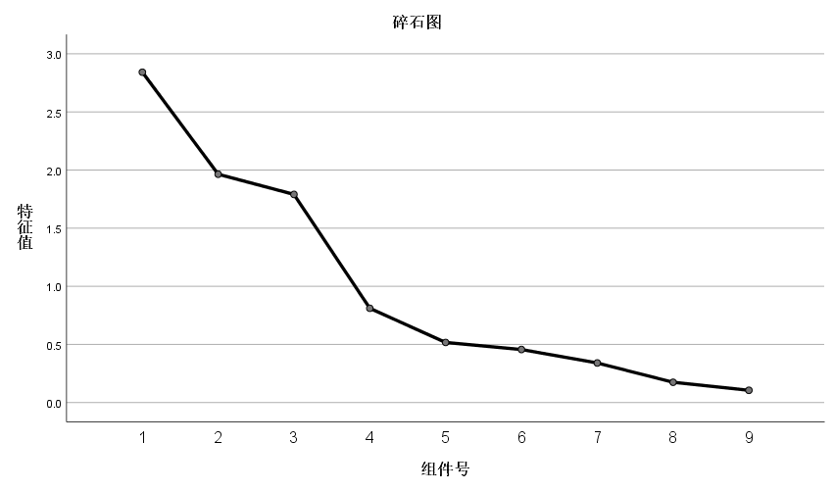

成分矩阵ª
 | 成分
 | 1 | 2 | 3
二氧化硅(SiO2) | .599 | -.651 | -.194
氧化钙(CaO) | .410 | .509 | .520
氧化铝(Al2O3) | .746 | -.275 | .244
氧化铁(Fe2O3) | .770 | .144 | .350
氧化铜(CuO) | -.644 | -.113 | .522
氧化铅(PbO) | .037 | .494 | -.777
氧化钡(BaO) | -.790 | -.224 | .435
五氧化二磷(P2O5) | .260 | .644 | .449
氧化锶(SrO) | -.236 | .681 | -.181

提取方法：主成分分析法。ª
a. 提取了 3 个成分。

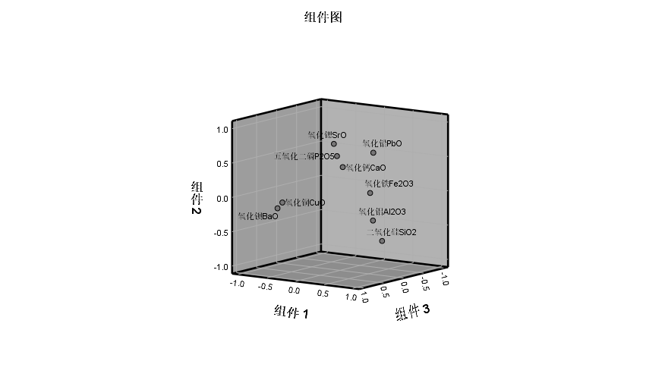

成分得分系数矩阵
 | 成分
 | 1 | 2 | 3
二氧化硅(SiO2) | .211 | -.331 | -.108
氧化钙(CaO) | .144 | .259 | .290
氧化铝(Al2O3) | .263 | -.140 | .137
氧化铁(Fe2O3) | .271 | .073 | .195
氧化铜(CuO) | -.227 | -.057 | .291
氧化铅(PbO) | .013 | .251 | -.434
氧化钡(BaO) | -.278 | -.114 | .243
五氧化二磷(P2O5) | .092 | .328 | .251
氧化锶(SrO) | -.083 | .347 | -.101

提取方法：主成分分析法。
组件得分。

成分得分协方差矩阵
成分 | 1 | 2 | 3
1 | 1.000 | .000 | .000
2 | .000 | 1.000 | .000
3 | .000 | .000 | 1.000

提取方法：主成分分析法。
组件得分。

GET DATA
/TYPE=XLSX
/FILE='E:\桌面\铅钡类风化数据主成分分析.xlsx'
/SHEET=name '风化'
/CELLRANGE=FULL
/READNAMES=ON
/DATATYPEMIN PERCENTAGE=95.0
/HIDDEN IGNORE=YES.
EXECUTE.
DATASET NAME 数据集2 WINDOW=FRONT.
FACTOR
/VARIABLES 氧化钙CaO 氧化铝Al2O3 氧化铜CuO 氧化铅PbO 氧化钡BaO 五氧化二磷P2O5 氧化锶SrO
/MISSING LISTWISE
/ANALYSIS 氧化钙CaO 氧化铝Al2O3 氧化铜CuO 氧化铅PbO 氧化钡BaO 五氧化二磷P2O5 氧化锶SrO
/PRINT UNIVARIATE INITIAL SIG KMO EXTRACTION FSCORE
/PLOT EIGEN ROTATION
/CRITERIA MINEIGEN(1) ITERATE(25)
/EXTRACTION PC
/ROTATION NOROTATE
/SAVE REG(ALL)
/METHOD=CORRELATION.

铅钡风化

备注
已创建输出 |  | 16-SEP-2022 15:32:22
注释
输入 | 活动数据集 | 数据集2
输入 | 过滤器 | <无>
输入 | 权重 | <无>
输入 | 拆分文件 | <无>
输入 | 工作数据文件中的行数 | 27
缺失值处理 | 对缺失的定义 | MISSING=EXCLUDE：将用户定义的缺失值视为缺失。
缺失值处理 | 使用的个案数 | LISTWISE：统计基于那些对于任何所用变量都不具有缺失值的个案。
语法 |  | FACTOR  /VARIABLES 氧化钙CaO 氧化铝Al2O3 氧化铜CuO 氧化铅PbO 氧化钡BaO 五氧化二磷P2O5 氧化锶SrO  /MISSING LISTWISE  /ANALYSIS 氧化钙CaO 氧化铝Al2O3 氧化铜CuO 氧化铅PbO 氧化钡BaO 五氧化二磷P2O5 氧化锶SrO  /PRINT UNIVARIATE INITIAL SIG KMO EXTRACTION FSCORE  /PLOT EIGEN ROTATION  /CRITERIA MINEIGEN(1) ITERATE(25)  /EXTRACTION PC  /ROTATION NOROTATE  /SAVE REG(ALL)  /METHOD=CORRELATION.
资源 | 处理程序时间 | 00:00:00.19
资源 | 耗用时间 | 00:00:00.16
资源 | 所需的最大内存量 | 7896 (7.711K) 字节
创建的变量 | FAC1_1 | 成分得分 1
创建的变量 | FAC2_1 | 成分得分 2
创建的变量 | FAC3_1 | 成分得分 3

[数据集2]

描述统计
 | 平均值 | 标准偏差 | 分析个案数
氧化钙(CaO) | 2.655835076693861 | 1.640470039270212 | 27
氧化铝(Al2O3) | 2.955670826473342 | 2.584185173617803 | 27
氧化铜(CuO) | 2.293916701430106 | 2.767357978850104 | 27
氧化铅(PbO) | 42.153804525062330 | 13.422339322223580 | 27
氧化钡(BaO) | 11.732388879064528 | 9.792240878918944 | 27
五氧化二磷(P2O5) | 5.234266781676707 | 4.121275850669018 | 27
氧化锶(SrO) | .412581459874065 | .261490574850242 | 27

KMO 和巴特利特检验
KMO 取样适切性量数。 |  | .364
巴特利特球形度检验 | 近似卡方 | 55.892
巴特利特球形度检验 | 自由度 | 21
巴特利特球形度检验 | 显著性 | .000

相关性矩阵
 |  | 氧化钙(CaO) | 氧化铝(Al2O3) | 氧化铜(CuO) | 氧化铅(PbO)
显著性 （单尾） | 氧化钙(CaO) |  | .130 | .408 | .443
显著性 （单尾） | 氧化铝(Al2O3) | .130 |  | .061 | .038
显著性 （单尾） | 氧化铜(CuO) | .408 | .061 |  | .031
显著性 （单尾） | 氧化铅(PbO) | .443 | .038 | .031
显著性 （单尾） | 氧化钡(BaO) | .173 | .026 | .000 | .007
显著性 （单尾） | 五氧化二磷(P2O5) | .006 | .310 | .455 | .341
显著性 （单尾） | 氧化锶(SrO) | .496 | .275 | .433 | .030

公因子方差
 | 初始 | 提取
氧化钙(CaO) | 1.000 | .635
氧化铝(Al2O3) | 1.000 | .706
氧化铜(CuO) | 1.000 | .780
氧化铅(PbO) | 1.000 | .875
氧化钡(BaO) | 1.000 | .850
五氧化二磷(P2O5) | 1.000 | .777
氧化锶(SrO) | 1.000 | .631

提取方法：主成分分析法。

总方差解释
成分 | 初始特征值 |  |  | 提取载荷平方和
成分 | 总计 | 方差百分比 | 累积 % | 总计 | 方差百分比 | 累积 %
1 | 2.175 | 31.076 | 31.076 | 2.175 | 31.076 | 31.076
2 | 1.635 | 23.360 | 54.436 | 1.635 | 23.360 | 54.436
3 | 1.444 | 20.625 | 75.061 | 1.444 | 20.625 | 75.061
4 | .767 | 10.964 | 86.025
5 | .504 | 7.194 | 93.219
6 | .350 | 5.004 | 98.223
7 | .124 | 1.777 | 100.000

提取方法：主成分分析法。

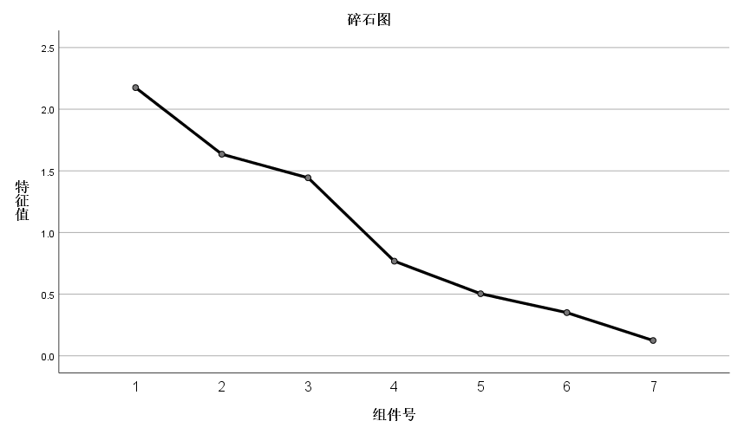

成分矩阵ª
 | 成分
 | 1 | 2 | 3
氧化钙(CaO) | .399 | .524 | .449
氧化铝(Al2O3) | .440 | .633 | -.332
氧化铜(CuO) | -.785 | .152 | .374
氧化铅(PbO) | .485 | -.788 | .140
氧化钡(BaO) | -.898 | .076 | .197
五氧化二磷(P2O5) | .370 | .397 | .695
氧化锶(SrO) | .168 | -.390 | .671

提取方法：主成分分析法。ª
a. 提取了 3 个成分。

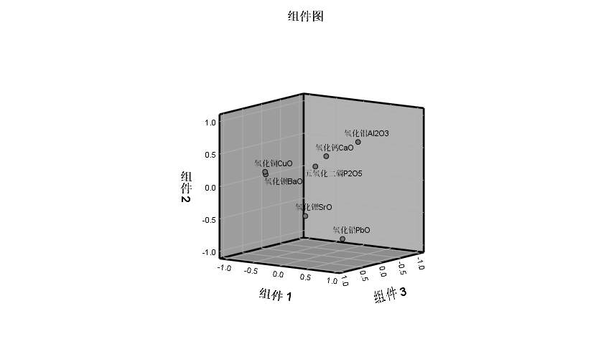

成分得分系数矩阵
 | 成分
 | 1 | 2 | 3
氧化钙(CaO) | .183 | .320 | .311
氧化铝(Al2O3) | .202 | .387 | -.230
氧化铜(CuO) | -.361 | .093 | .259
氧化铅(PbO) | .223 | -.482 | .097
氧化钡(BaO) | -.413 | .046 | .137
五氧化二磷(P2O5) | .170 | .243 | .481
氧化锶(SrO) | .077 | -.239 | .465

提取方法：主成分分析法。
组件得分。

成分得分协方差矩阵
成分 | 1 | 2 | 3
1 | 1.000 | .000 | .000
2 | .000 | 1.000 | .000
3 | .000 | .000 | 1.000

提取方法：主成分分析法。
组件得分。

DATASET ACTIVATE 数据集2.
DATASET CLOSE 数据集1.

GET DATA
/TYPE=XLSX
/FILE='E:\桌面\铅钡类风化数据主成分分析.xlsx'
/SHEET=name '风化'
/CELLRANGE=FULL
/READNAMES=ON
/DATATYPEMIN PERCENTAGE=95.0
/HIDDEN IGNORE=YES.
EXECUTE.
DATASET NAME 数据集3 WINDOW=FRONT.
DATASET ACTIVATE 数据集3.
DATASET CLOSE 数据集2.
FACTOR
/VARIABLES 氧化钙CaO 氧化铝Al2O3 氧化铜CuO 氧化铅PbO 氧化钡BaO 五氧化二磷P2O5
/MISSING LISTWISE
/ANALYSIS 氧化钙CaO 氧化铝Al2O3 氧化铜CuO 氧化铅PbO 氧化钡BaO 五氧化二磷P2O5
/PRINT UNIVARIATE INITIAL SIG KMO EXTRACTION FSCORE
/PLOT EIGEN ROTATION
/CRITERIA MINEIGEN(1) ITERATE(25)
/EXTRACTION PC
/ROTATION NOROTATE
/SAVE REG(ALL)
/METHOD=CORRELATION.

因子分析

备注
已创建输出 |  | 16-SEP-2022 15:36:08
注释
输入 | 活动数据集 | 数据集3
输入 | 过滤器 | <无>
输入 | 权重 | <无>
输入 | 拆分文件 | <无>
输入 | 工作数据文件中的行数 | 27
缺失值处理 | 对缺失的定义 | MISSING=EXCLUDE：将用户定义的缺失值视为缺失。
缺失值处理 | 使用的个案数 | LISTWISE：统计基于那些对于任何所用变量都不具有缺失值的个案。
语法 |  | FACTOR  /VARIABLES 氧化钙CaO 氧化铝Al2O3 氧化铜CuO 氧化铅PbO 氧化钡BaO 五氧化二磷P2O5  /MISSING LISTWISE  /ANALYSIS 氧化钙CaO 氧化铝Al2O3 氧化铜CuO 氧化铅PbO 氧化钡BaO 五氧化二磷P2O5  /PRINT UNIVARIATE INITIAL SIG KMO EXTRACTION FSCORE  /PLOT EIGEN ROTATION  /CRITERIA MINEIGEN(1) ITERATE(25)  /EXTRACTION PC  /ROTATION NOROTATE  /SAVE REG(ALL)  /METHOD=CORRELATION.
资源 | 处理程序时间 | 00:00:00.19
资源 | 耗用时间 | 00:00:00.16
资源 | 所需的最大内存量 | 6120 (5.977K) 字节
创建的变量 | FAC1_1 | 成分得分 1
创建的变量 | FAC2_1 | 成分得分 2
创建的变量 | FAC3_1 | 成分得分 3

描述统计
 | 平均值 | 标准偏差 | 分析个案数
氧化钙(CaO) | 2.655835076693861 | 1.640470039270212 | 27
氧化铝(Al2O3) | 2.955670826473342 | 2.584185173617803 | 27
氧化铜(CuO) | 2.293916701430106 | 2.767357978850104 | 27
氧化铅(PbO) | 42.153804525062330 | 13.422339322223580 | 27
氧化钡(BaO) | 11.732388879064528 | 9.792240878918944 | 27
五氧化二磷(P2O5) | 5.234266781676707 | 4.121275850669018 | 27

KMO 和巴特利特检验
KMO 取样适切性量数。 |  | .476
巴特利特球形度检验 | 近似卡方 | 45.053
巴特利特球形度检验 | 自由度 | 15
巴特利特球形度检验 | 显著性 | .000

相关性矩阵
 |  | 氧化钙(CaO) | 氧化铝(Al2O3) | 氧化铜(CuO) | 氧化铅(PbO)
显著性 （单尾） | 氧化钙(CaO) |  | .130 | .408 | .443
显著性 （单尾） | 氧化铝(Al2O3) | .130 |  | .061 | .038
显著性 （单尾） | 氧化铜(CuO) | .408 | .061 |  | .031
显著性 （单尾） | 氧化铅(PbO) | .443 | .038 | .031
显著性 （单尾） | 氧化钡(BaO) | .173 | .026 | .000 | .007
显著性 （单尾） | 五氧化二磷(P2O5) | .006 | .310 | .455 | .341

公因子方差
 | 初始 | 提取
氧化钙(CaO) | 1.000 | .723
氧化铝(Al2O3) | 1.000 | .912
氧化铜(CuO) | 1.000 | .777
氧化铅(PbO) | 1.000 | .897
氧化钡(BaO) | 1.000 | .851
五氧化二磷(P2O5) | 1.000 | .754

提取方法：主成分分析法。

总方差解释
成分 | 初始特征值 |  |  | 提取载荷平方和
成分 | 总计 | 方差百分比 | 累积 % | 总计 | 方差百分比 | 累积 %
1 | 2.162 | 36.039 | 36.039 | 2.162 | 36.039 | 36.039
2 | 1.600 | 26.659 | 62.698 | 1.600 | 26.659 | 62.698
3 | 1.153 | 19.221 | 81.918 | 1.153 | 19.221 | 81.918
4 | .537 | 8.951 | 90.869
5 | .365 | 6.081 | 96.950
6 | .183 | 3.050 | 100.000

提取方法：主成分分析法。

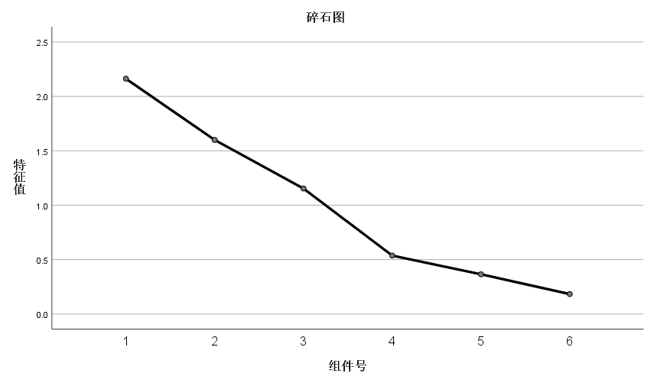

成分矩阵ª
 | 成分
 | 1 | 2 | 3
氧化钙(CaO) | -.404 | .622 | .416
氧化铝(Al2O3) | -.483 | .484 | -.667
氧化铜(CuO) | .799 | .295 | .228
氧化铅(PbO) | -.433 | -.704 | .462
氧化钡(BaO) | .906 | .169 | .048
五氧化二磷(P2O5) | -.345 | .606 | .517

提取方法：主成分分析法。ª
a. 提取了 3 个成分。

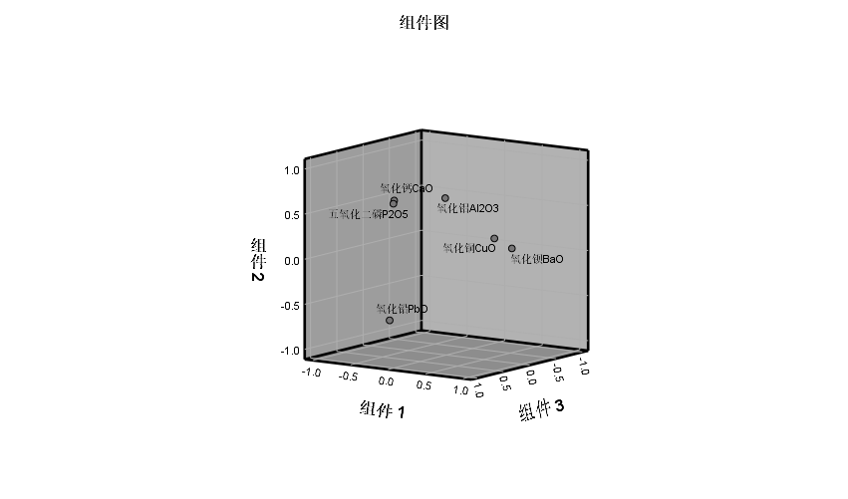

成分得分系数矩阵
 | 成分
 | 1 | 2 | 3
氧化钙(CaO) | -.187 | .389 | .361
氧化铝(Al2O3) | -.223 | .302 | -.578
氧化铜(CuO) | .369 | .185 | .198
氧化铅(PbO) | -.200 | -.440 | .401
氧化钡(BaO) | .419 | .106 | .041
五氧化二磷(P2O5) | -.160 | .379 | .448

提取方法：主成分分析法。
组件得分。

成分得分协方差矩阵
成分 | 1 | 2 | 3
1 | 1.000 | .000 | .000
2 | .000 | 1.000 | .000
3 | .000 | .000 | 1.000

提取方法：主成分分析法。
组件得分。

FACTOR
/VARIABLES 氧化钙CaO 氧化铝Al2O3 氧化铜CuO 氧化铅PbO 氧化钡BaO 五氧化二磷P2O5
/MISSING LISTWISE
/ANALYSIS 氧化钙CaO 氧化铝Al2O3 氧化铜CuO 氧化铅PbO 氧化钡BaO 五氧化二磷P2O5
/PRINT INITIAL SIG KMO EXTRACTION FSCORE
/PLOT EIGEN ROTATION
/CRITERIA MINEIGEN(1) ITERATE(25)
/EXTRACTION PC
/ROTATION NOROTATE
/SAVE REG(ALL)
/METHOD=CORRELATION.

因子分析

备注
已创建输出 |  | 16-SEP-2022 15:49:22
注释
输入 | 活动数据集 | 数据集3
输入 | 过滤器 | <无>
输入 | 权重 | <无>
输入 | 拆分文件 | <无>
输入 | 工作数据文件中的行数 | 27
缺失值处理 | 对缺失的定义 | MISSING=EXCLUDE：将用户定义的缺失值视为缺失。
缺失值处理 | 使用的个案数 | LISTWISE：统计基于那些对于任何所用变量都不具有缺失值的个案。
语法 |  | FACTOR  /VARIABLES 氧化钙CaO 氧化铝Al2O3 氧化铜CuO 氧化铅PbO 氧化钡BaO 五氧化二磷P2O5  /MISSING LISTWISE  /ANALYSIS 氧化钙CaO 氧化铝Al2O3 氧化铜CuO 氧化铅PbO 氧化钡BaO 五氧化二磷P2O5  /PRINT INITIAL SIG KMO EXTRACTION FSCORE  /PLOT EIGEN ROTATION  /CRITERIA MINEIGEN(1) ITERATE(25)  /EXTRACTION PC  /ROTATION NOROTATE  /SAVE REG(ALL)  /METHOD=CORRELATION.
资源 | 处理程序时间 | 00:00:00.23
资源 | 耗用时间 | 00:00:00.16
资源 | 所需的最大内存量 | 6120 (5.977K) 字节
创建的变量 | FAC1_2 | 成分得分 1
创建的变量 | FAC2_2 | 成分得分 2
创建的变量 | FAC3_2 | 成分得分 3

KMO 和巴特利特检验
KMO 取样适切性量数。 |  | .476
巴特利特球形度检验 | 近似卡方 | 45.053
巴特利特球形度检验 | 自由度 | 15
巴特利特球形度检验 | 显著性 | .000

相关性矩阵
 |  | 氧化钙(CaO) | 氧化铝(Al2O3) | 氧化铜(CuO) | 氧化铅(PbO)
显著性 （单尾） | 氧化钙(CaO) |  | .130 | .408 | .443
显著性 （单尾） | 氧化铝(Al2O3) | .130 |  | .061 | .038
显著性 （单尾） | 氧化铜(CuO) | .408 | .061 |  | .031
显著性 （单尾） | 氧化铅(PbO) | .443 | .038 | .031
显著性 （单尾） | 氧化钡(BaO) | .173 | .026 | .000 | .007
显著性 （单尾） | 五氧化二磷(P2O5) | .006 | .310 | .455 | .341

公因子方差
 | 初始 | 提取
氧化钙(CaO) | 1.000 | .723
氧化铝(Al2O3) | 1.000 | .912
氧化铜(CuO) | 1.000 | .777
氧化铅(PbO) | 1.000 | .897
氧化钡(BaO) | 1.000 | .851
五氧化二磷(P2O5) | 1.000 | .754

提取方法：主成分分析法。

总方差解释
成分 | 初始特征值 |  |  | 提取载荷平方和
成分 | 总计 | 方差百分比 | 累积 % | 总计 | 方差百分比 | 累积 %
1 | 2.162 | 36.039 | 36.039 | 2.162 | 36.039 | 36.039
2 | 1.600 | 26.659 | 62.698 | 1.600 | 26.659 | 62.698
3 | 1.153 | 19.221 | 81.918 | 1.153 | 19.221 | 81.918
4 | .537 | 8.951 | 90.869
5 | .365 | 6.081 | 96.950
6 | .183 | 3.050 | 100.000

提取方法：主成分分析法。

成分矩阵ª
 | 成分
 | 1 | 2 | 3
氧化钙(CaO) | -.404 | .622 | .416
氧化铝(Al2O3) | -.483 | .484 | -.667
氧化铜(CuO) | .799 | .295 | .228
氧化铅(PbO) | -.433 | -.704 | .462
氧化钡(BaO) | .906 | .169 | .048
五氧化二磷(P2O5) | -.345 | .606 | .517

提取方法：主成分分析法。ª
a. 提取了 3 个成分。

成分得分系数矩阵
 | 成分
 | 1 | 2 | 3
氧化钙(CaO) | -.187 | .389 | .361
氧化铝(Al2O3) | -.223 | .302 | -.578
氧化铜(CuO) | .369 | .185 | .198
氧化铅(PbO) | -.200 | -.440 | .401
氧化钡(BaO) | .419 | .106 | .041
五氧化二磷(P2O5) | -.160 | .379 | .448

提取方法：主成分分析法。
组件得分。

成分得分协方差矩阵
成分 | 1 | 2 | 3
1 | 1.000 | .000 | .000
2 | .000 | 1.000 | .000
3 | .000 | .000 | 1.000

提取方法：主成分分析法。
组件得分。

GET DATA
/TYPE=XLSX
/FILE='E:\桌面\铅钡类未风化数据主成分分析.xlsx'
/SHEET=name '未风化'
/CELLRANGE=FULL
/READNAMES=ON
/DATATYPEMIN PERCENTAGE=95.0
/HIDDEN IGNORE=YES.
EXECUTE.
DATASET NAME 数据集4 WINDOW=FRONT.
FACTOR
/VARIABLES 氧化钠Na2O 氧化铝Al2O3 氧化铜CuO 氧化铅PbO 氧化钡BaO
/MISSING LISTWISE
/ANALYSIS 氧化钠Na2O 氧化铝Al2O3 氧化铜CuO 氧化铅PbO 氧化钡BaO
/PRINT INITIAL SIG KMO EXTRACTION FSCORE
/PLOT EIGEN ROTATION
/CRITERIA MINEIGEN(1) ITERATE(25)
/EXTRACTION PC
/ROTATION NOROTATE
/SAVE REG(ALL)
/METHOD=CORRELATION.

因子分析

备注
已创建输出 |  | 16-SEP-2022 15:59:45
注释
输入 | 活动数据集 | 数据集4
输入 | 过滤器 | <无>
输入 | 权重 | <无>
输入 | 拆分文件 | <无>
输入 | 工作数据文件中的行数 | 24
缺失值处理 | 对缺失的定义 | MISSING=EXCLUDE：将用户定义的缺失值视为缺失。
缺失值处理 | 使用的个案数 | LISTWISE：统计基于那些对于任何所用变量都不具有缺失值的个案。
语法 |  | FACTOR  /VARIABLES 氧化钠Na2O 氧化铝Al2O3 氧化铜CuO 氧化铅PbO 氧化钡BaO  /MISSING LISTWISE  /ANALYSIS 氧化钠Na2O 氧化铝Al2O3 氧化铜CuO 氧化铅PbO 氧化钡BaO  /PRINT INITIAL SIG KMO EXTRACTION FSCORE  /PLOT EIGEN ROTATION  /CRITERIA MINEIGEN(1) ITERATE(25)  /EXTRACTION PC  /ROTATION NOROTATE  /SAVE REG(ALL)  /METHOD=CORRELATION.
资源 | 处理程序时间 | 00:00:00.20
资源 | 耗用时间 | 00:00:00.17
资源 | 所需的最大内存量 | 4576 (4.469K) 字节
创建的变量 | FAC1_1 | 成分得分 1
创建的变量 | FAC2_1 | 成分得分 2

[数据集4]

KMO 和巴特利特检验
KMO 取样适切性量数。 |  | .462
巴特利特球形度检验 | 近似卡方 | 34.077
巴特利特球形度检验 | 自由度 | 10
巴特利特球形度检验 | 显著性 | .000

相关性矩阵
 |  | 氧化钠(Na2O) | 氧化铝(Al2O3) | 氧化铜(CuO) | 氧化铅(PbO)
显著性 （单尾） | 氧化钠(Na2O) |  | .465 | .289 | .235
显著性 （单尾） | 氧化铝(Al2O3) | .465 |  | .168 | .042
显著性 （单尾） | 氧化铜(CuO) | .289 | .168 |  | .319
显著性 （单尾） | 氧化铅(PbO) | .235 | .042 | .319
显著性 （单尾） | 氧化钡(BaO) | .383 | .122 | .000 | .302

公因子方差
 | 初始 | 提取
氧化钠(Na2O) | 1.000 | .227
氧化铝(Al2O3) | 1.000 | .587
氧化铜(CuO) | 1.000 | .907
氧化铅(PbO) | 1.000 | .738
氧化钡(BaO) | 1.000 | .880

提取方法：主成分分析法。

总方差解释
成分 | 初始特征值 |  |  | 提取载荷平方和
成分 | 总计 | 方差百分比 | 累积 % | 总计 | 方差百分比 | 累积 %
1 | 1.982 | 39.643 | 39.643 | 1.982 | 39.643 | 39.643
2 | 1.357 | 27.138 | 66.781 | 1.357 | 27.138 | 66.781
3 | .947 | 18.940 | 85.722
4 | .587 | 11.741 | 97.463
5 | .127 | 2.537 | 100.000

提取方法：主成分分析法。

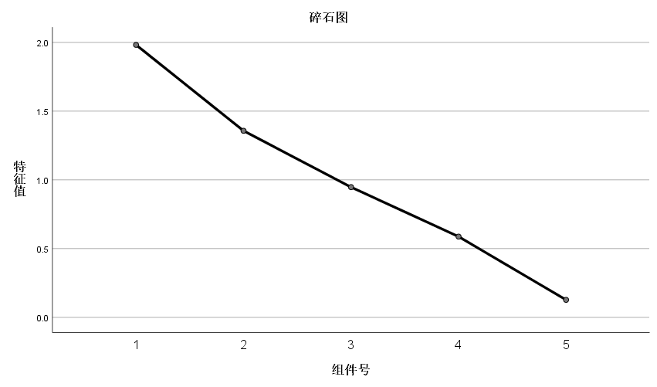

成分矩阵ª
 | 成分
 | 1 | 2
氧化钠(Na2O) | .155 | .451
氧化铝(Al2O3) | -.489 | .590
氧化铜(CuO) | .907 | .292
氧化铅(PbO) | .168 | -.843
氧化钡(BaO) | .932 | .102

提取方法：主成分分析法。ª
a. 提取了 2 个成分。

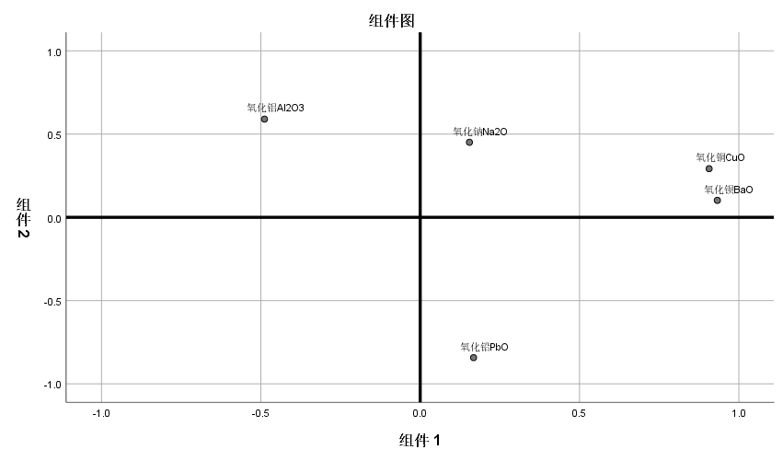

成分得分系数矩阵
 | 成分
 | 1 | 2
氧化钠(Na2O) | .078 | .332
氧化铝(Al2O3) | -.247 | .435
氧化铜(CuO) | .457 | .215
氧化铅(PbO) | .085 | -.621
氧化钡(BaO) | .470 | .075

提取方法：主成分分析法。
组件得分。

成分得分协方差矩阵
成分 | 1 | 2
1 | 1.000 | .000
2 | .000 | 1.000

提取方法：主成分分析法。
组件得分。

GET DATA
/TYPE=XLSX
/FILE='E:\桌面\问题一数据\铅钡类未风化数据.xlsx'
/SHEET=name '未风化'
/CELLRANGE=FULL
/READNAMES=ON
/DATATYPEMIN PERCENTAGE=95.0
/HIDDEN IGNORE=YES.
EXECUTE.
DATASET NAME 数据集5 WINDOW=FRONT.
FACTOR
/VARIABLES 氧化钠Na2O 氧化钾K2O 氧化钙CaO 氧化镁MgO 氧化铝Al2O3 氧化铁Fe2O3 氧化铜CuO 氧化铅PbO 氧化钡BaO 五氧化二磷P2O5 二氧化硫SO2
/MISSING LISTWISE
/ANALYSIS 氧化钠Na2O 氧化钾K2O 氧化钙CaO 氧化镁MgO 氧化铝Al2O3 氧化铁Fe2O3 氧化铜CuO 氧化铅PbO 氧化钡BaO 五氧化二磷P2O5 二氧化硫SO2
/PRINT INITIAL SIG KMO EXTRACTION FSCORE
/PLOT EIGEN ROTATION
/CRITERIA MINEIGEN(1) ITERATE(25)
/EXTRACTION PC
/ROTATION NOROTATE
/METHOD=CORRELATION.

因子分析

备注
已创建输出 |  | 16-SEP-2022 16:03:29
注释
输入 | 活动数据集 | 数据集5
输入 | 过滤器 | <无>
输入 | 权重 | <无>
输入 | 拆分文件 | <无>
输入 | 工作数据文件中的行数 | 24
缺失值处理 | 对缺失的定义 | MISSING=EXCLUDE：将用户定义的缺失值视为缺失。
缺失值处理 | 使用的个案数 | LISTWISE：统计基于那些对于任何所用变量都不具有缺失值的个案。
语法 |  | FACTOR  /VARIABLES 氧化钠Na2O 氧化钾K2O 氧化钙CaO 氧化镁MgO 氧化铝Al2O3 氧化铁Fe2O3 氧化铜CuO 氧化铅PbO 氧化钡BaO 五氧化二磷P2O5 二氧化硫SO2  /MISSING LISTWISE  /ANALYSIS 氧化钠Na2O 氧化钾K2O 氧化钙CaO 氧化镁MgO 氧化铝Al2O3 氧化铁Fe2O3 氧化铜CuO 氧化铅PbO 氧化钡BaO 五氧化二磷P2O5 二氧化硫SO2  /PRINT INITIAL SIG KMO EXTRACTION FSCORE  /PLOT EIGEN ROTATION  /CRITERIA MINEIGEN(1) ITERATE(25)  /EXTRACTION PC  /ROTATION NOROTATE  /METHOD=CORRELATION.
资源 | 处理程序时间 | 00:00:00.14
资源 | 耗用时间 | 00:00:00.16
资源 | 所需的最大内存量 | 16224 (15.844K) 字节

[数据集5]

KMO 和巴特利特检验
KMO 取样适切性量数。 |  | .441
巴特利特球形度检验 | 近似卡方 | 77.801
巴特利特球形度检验 | 自由度 | 55
巴特利特球形度检验 | 显著性 | .023

相关性矩阵
 |  | 氧化钠(Na2O) | 氧化钾(K2O) | 氧化钙(CaO) | 氧化镁(MgO)
显著性 （单尾） | 氧化钠(Na2O) |  | .219 | .077 | .298
显著性 （单尾） | 氧化钾(K2O) | .219 |  | .056 | .177
显著性 （单尾） | 氧化钙(CaO) | .077 | .056 |  | .234
显著性 （单尾） | 氧化镁(MgO) | .298 | .177 | .234
显著性 （单尾） | 氧化铝(Al2O3) | .465 | .158 | .046 | .046
显著性 （单尾） | 氧化铁(Fe2O3) | .044 | .190 | .013 | .475
显著性 （单尾） | 氧化铜(CuO) | .289 | .418 | .026 | .079
显著性 （单尾） | 氧化铅(PbO) | .235 | .341 | .014 | .307
显著性 （单尾） | 氧化钡(BaO) | .383 | .230 | .090 | .073
显著性 （单尾） | 五氧化二磷(P2O5) | .031 | .352 | .176 | .301
显著性 （单尾） | 二氧化硫(SO2) | .252 | .469 | .366 | .111

公因子方差
 | 初始 | 提取
氧化钠(Na2O) | 1.000 | .637
氧化钾(K2O) | 1.000 | .592
氧化钙(CaO) | 1.000 | .750
氧化镁(MgO) | 1.000 | .606
氧化铝(Al2O3) | 1.000 | .726
氧化铁(Fe2O3) | 1.000 | .477
氧化铜(CuO) | 1.000 | .869
氧化铅(PbO) | 1.000 | .853
氧化钡(BaO) | 1.000 | .937
五氧化二磷(P2O5) | 1.000 | .532
二氧化硫(SO2) | 1.000 | .450

提取方法：主成分分析法。

总方差解释
成分 | 初始特征值 |  |  | 提取载荷平方和
成分 | 总计 | 方差百分比 | 累积 % | 总计 | 方差百分比 | 累积 %
1 | 2.718 | 24.712 | 24.712 | 2.718 | 24.712 | 24.712
2 | 1.974 | 17.942 | 42.654 | 1.974 | 17.942 | 42.654
3 | 1.432 | 13.016 | 55.671 | 1.432 | 13.016 | 55.671
4 | 1.305 | 11.868 | 67.539 | 1.305 | 11.868 | 67.539
5 | .945 | 8.587 | 76.126
6 | .707 | 6.429 | 82.555
7 | .666 | 6.053 | 88.608
8 | .526 | 4.785 | 93.394
9 | .497 | 4.519 | 97.913
10 | .135 | 1.225 | 99.138
11 | .095 | .862 | 100.000

提取方法：主成分分析法。

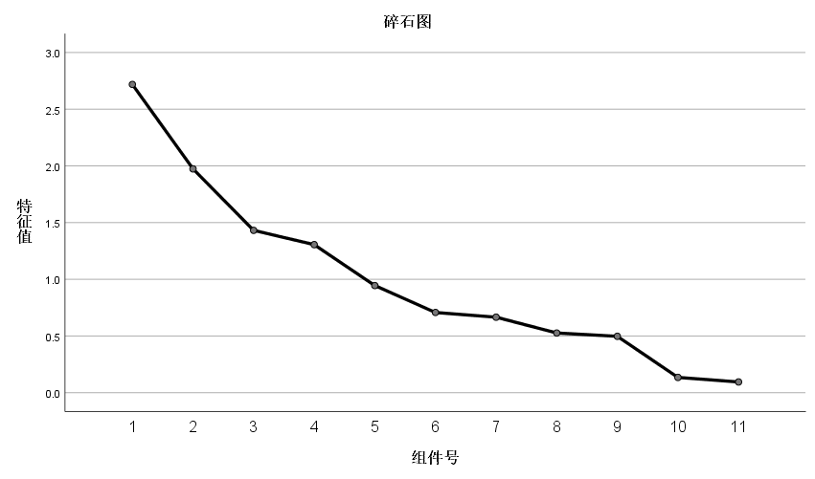

成分矩阵ª
 | 成分
 | 1 | 2 | 3 | 4
氧化钠(Na2O) | -.354 | -.621 | -.130 | .329
氧化钾(K2O) | .324 | .300 | .374 | .508
氧化钙(CaO) | .770 | .356 | -.060 | .165
氧化镁(MgO) | .452 | -.479 | .210 | .359
氧化铝(Al2O3) | .482 | -.301 | .621 | .133
氧化铁(Fe2O3) | .530 | .437 | -.041 | -.062
氧化铜(CuO) | -.781 | .316 | .291 | .272
氧化铅(PbO) | .181 | .458 | -.700 | .348
氧化钡(BaO) | -.677 | .461 | .190 | .480
五氧化二磷(P2O5) | .122 | .544 | .411 | -.227
二氧化硫(SO2) | -.250 | .206 | .245 | -.534

提取方法：主成分分析法。ª
a. 提取了 4 个成分。

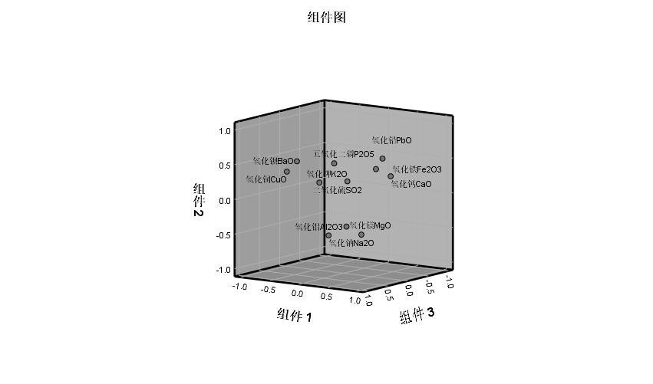

成分得分系数矩阵
 | 成分
 | 1 | 2 | 3 | 4
氧化钠(Na2O) | -.130 | -.315 | -.091 | .252
氧化钾(K2O) | .119 | .152 | .261 | .389
氧化钙(CaO) | .283 | .180 | -.042 | .127
氧化镁(MgO) | .166 | -.243 | .147 | .275
氧化铝(Al2O3) | .177 | -.152 | .434 | .102
氧化铁(Fe2O3) | .195 | .222 | -.029 | -.047
氧化铜(CuO) | -.287 | .160 | .203 | .208
氧化铅(PbO) | .066 | .232 | -.489 | .267
氧化钡(BaO) | -.249 | .233 | .132 | .368
五氧化二磷(P2O5) | .045 | .276 | .287 | -.174
二氧化硫(SO2) | -.092 | .104 | .171 | -.409

提取方法：主成分分析法。

成分得分协方差矩阵
成分 | 1 | 2 | 3 | 4
1 | 1.000 | .000 | .000 | .000
2 | .000 | 1.000 | .000 | .000
3 | .000 | .000 | 1.000 | .000
4 | .000 | .000 | .000 | 1.000

提取方法：主成分分析法。

GET DATA
/TYPE=XLSX
/FILE='E:\桌面\铅钡类未风化数据主成分分析.xlsx'
/SHEET=name '未风化'
/CELLRANGE=FULL
/READNAMES=ON
/DATATYPEMIN PERCENTAGE=95.0
/HIDDEN IGNORE=YES.
EXECUTE.
DATASET NAME 数据集6 WINDOW=FRONT.
FACTOR
/VARIABLES 二氧化硅SiO2 氧化钠Na2O 氧化铝Al2O3 氧化铅PbO 氧化钡BaO
/MISSING LISTWISE
/ANALYSIS 二氧化硅SiO2 氧化钠Na2O 氧化铝Al2O3 氧化铅PbO 氧化钡BaO
/PRINT INITIAL SIG KMO EXTRACTION FSCORE
/PLOT EIGEN ROTATION
/CRITERIA MINEIGEN(1) ITERATE(25)
/EXTRACTION PC
/ROTATION NOROTATE
/METHOD=CORRELATION.

因子分析

备注
已创建输出 |  | 16-SEP-2022 16:12:30
注释
输入 | 活动数据集 | 数据集6
输入 | 过滤器 | <无>
输入 | 权重 | <无>
输入 | 拆分文件 | <无>
输入 | 工作数据文件中的行数 | 23
缺失值处理 | 对缺失的定义 | MISSING=EXCLUDE：将用户定义的缺失值视为缺失。
缺失值处理 | 使用的个案数 | LISTWISE：统计基于那些对于任何所用变量都不具有缺失值的个案。
语法 |  | FACTOR  /VARIABLES 二氧化硅SiO2 氧化钠Na2O 氧化铝Al2O3 氧化铅PbO 氧化钡BaO  /MISSING LISTWISE  /ANALYSIS 二氧化硅SiO2 氧化钠Na2O 氧化铝Al2O3 氧化铅PbO 氧化钡BaO  /PRINT INITIAL SIG KMO EXTRACTION FSCORE  /PLOT EIGEN ROTATION  /CRITERIA MINEIGEN(1) ITERATE(25)  /EXTRACTION PC  /ROTATION NOROTATE  /METHOD=CORRELATION.
资源 | 处理程序时间 | 00:00:00.20
资源 | 耗用时间 | 00:00:00.16
资源 | 所需的最大内存量 | 4248 (4.148K) 字节

[数据集6]

KMO 和巴特利特检验
KMO 取样适切性量数。 |  | .219
巴特利特球形度检验 | 近似卡方 | 52.047
巴特利特球形度检验 | 自由度 | 10
巴特利特球形度检验 | 显著性 | .000

相关性矩阵
 |  | 二氧化硅(SiO2) | 氧化钠(Na2O) | 氧化铝(Al2O3) | 氧化铅(PbO)
显著性 （单尾） | 二氧化硅(SiO2) |  | .462 | .260 | .001
显著性 （单尾） | 氧化钠(Na2O) | .462 |  | .474 | .255
显著性 （单尾） | 氧化铝(Al2O3) | .260 | .474 |  | .025
显著性 （单尾） | 氧化铅(PbO) | .001 | .255 | .025
显著性 （单尾） | 氧化钡(BaO) | .000 | .373 | .116 | .364

公因子方差
 | 初始 | 提取
二氧化硅(SiO2) | 1.000 | .841
氧化钠(Na2O) | 1.000 | .549
氧化铝(Al2O3) | 1.000 | .360
氧化铅(PbO) | 1.000 | .770
氧化钡(BaO) | 1.000 | .769

提取方法：主成分分析法。

总方差解释
成分 | 初始特征值 |  |  | 提取载荷平方和
成分 | 总计 | 方差百分比 | 累积 % | 总计 | 方差百分比 | 累积 %
1 | 2.146 | 42.915 | 42.915 | 2.146 | 42.915 | 42.915
2 | 1.144 | 22.879 | 65.793 | 1.144 | 22.879 | 65.793
3 | .940 | 18.804 | 84.597
4 | .729 | 14.579 | 99.176
5 | .041 | .824 | 100.000

提取方法：主成分分析法。

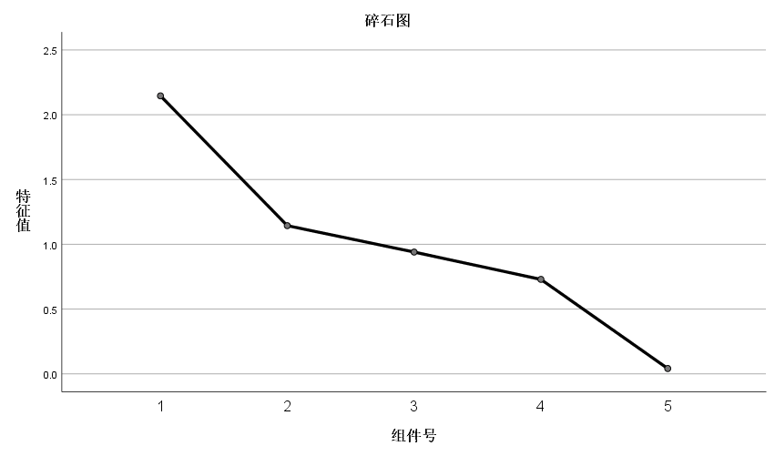

成分矩阵ª
 | 成分
 | 1 | 2
二氧化硅(SiO2) | .899 | -.179
氧化钠(Na2O) | .023 | .741
氧化铝(Al2O3) | .536 | .271
氧化铅(PbO) | -.726 | -.493
氧化钡(BaO) | -.722 | .497

提取方法：主成分分析法。ª
a. 提取了 2 个成分。

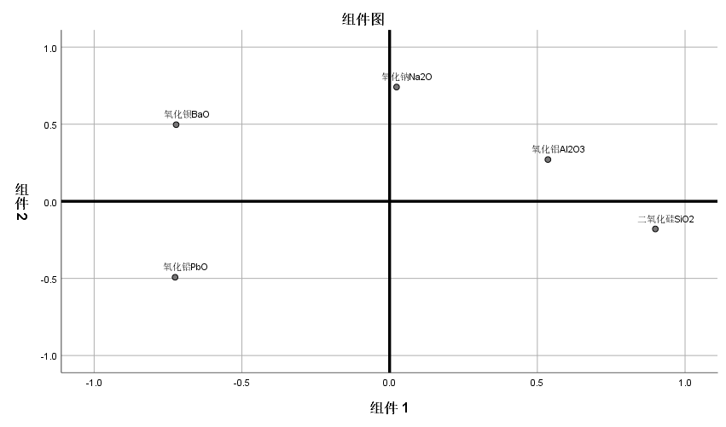

成分得分系数矩阵
 | 成分
 | 1 | 2
二氧化硅(SiO2) | .419 | -.157
氧化钠(Na2O) | .011 | .648
氧化铝(Al2O3) | .250 | .237
氧化铅(PbO) | -.338 | -.431
氧化钡(BaO) | -.337 | .434

提取方法：主成分分析法。

成分得分协方差矩阵
成分 | 1 | 2
1 | 1.000 | .000
2 | .000 | 1.000

提取方法：主成分分析法。

FACTOR
/VARIABLES 二氧化硅SiO2 氧化铝Al2O3 氧化铅PbO 氧化钡BaO
/MISSING LISTWISE
/ANALYSIS 二氧化硅SiO2 氧化铝Al2O3 氧化铅PbO 氧化钡BaO
/PRINT UNIVARIATE INITIAL CORRELATION SIG KMO EXTRACTION FSCORE
/PLOT EIGEN ROTATION
/CRITERIA MINEIGEN(1) ITERATE(25)
/EXTRACTION PC
/ROTATION NOROTATE
/METHOD=CORRELATION.

铅钡未风化

备注
已创建输出 |  | 16-SEP-2022 16:13:59
注释
输入 | 活动数据集 | 数据集6
输入 | 过滤器 | <无>
输入 | 权重 | <无>
输入 | 拆分文件 | <无>
输入 | 工作数据文件中的行数 | 23
缺失值处理 | 对缺失的定义 | MISSING=EXCLUDE：将用户定义的缺失值视为缺失。
缺失值处理 | 使用的个案数 | LISTWISE：统计基于那些对于任何所用变量都不具有缺失值的个案。
语法 |  | FACTOR  /VARIABLES 二氧化硅SiO2 氧化铝Al2O3 氧化铅PbO 氧化钡BaO  /MISSING LISTWISE  /ANALYSIS 二氧化硅SiO2 氧化铝Al2O3 氧化铅PbO 氧化钡BaO  /PRINT UNIVARIATE INITIAL CORRELATION SIG KMO EXTRACTION FSCORE  /PLOT EIGEN ROTATION  /CRITERIA MINEIGEN(1) ITERATE(25)  /EXTRACTION PC  /ROTATION NOROTATE  /METHOD=CORRELATION.
资源 | 处理程序时间 | 00:00:00.17
资源 | 耗用时间 | 00:00:00.14
资源 | 所需的最大内存量 | 3008 (2.938K) 字节

描述统计
 | 平均值 | 标准偏差 | 分析个案数
二氧化硅(SiO2) | 54.6596 | 11.82859 | 23
氧化铝(Al2O3) | 4.4561 | 3.26245 | 23
氧化铅(PbO) | 22.0848 | 8.21515 | 23
氧化钡(BaO) | 9.0017 | 5.82528 | 23

相关性矩阵
 |  | 二氧化硅(SiO2) | 氧化铝(Al2O3) | 氧化铅(PbO) | 氧化钡(BaO)
相关性 | 二氧化硅(SiO2) | 1.000 | .141 | -.613 | -.706
相关性 | 氧化铝(Al2O3) | .141 | 1.000 | -.413 | -.259
相关性 | 氧化铅(PbO) | -.613 | -.413 | 1.000 | .077
相关性 | 氧化钡(BaO) | -.706 | -.259 | .077 | 1.000
显著性 （单尾） | 二氧化硅(SiO2) |  | .260 | .001 | .000
显著性 （单尾） | 氧化铝(Al2O3) | .260 |  | .025 | .116
显著性 （单尾） | 氧化铅(PbO) | .001 | .025 |  | .364
显著性 （单尾） | 氧化钡(BaO) | .000 | .116 | .364

KMO 和巴特利特检验
KMO 取样适切性量数。 |  | .228
巴特利特球形度检验 | 近似卡方 | 51.126
巴特利特球形度检验 | 自由度 | 6
巴特利特球形度检验 | 显著性 | .000

公因子方差
 | 初始 | 提取
二氧化硅(SiO2) | 1.000 | .900
氧化铝(Al2O3) | 1.000 | .638
氧化铅(PbO) | 1.000 | .784
氧化钡(BaO) | 1.000 | .856

提取方法：主成分分析法。

总方差解释
成分 | 初始特征值 |  |  | 提取载荷平方和
成分 | 总计 | 方差百分比 | 累积 % | 总计 | 方差百分比 | 累积 %
1 | 2.145 | 53.636 | 53.636 | 2.145 | 53.636 | 53.636
2 | 1.033 | 25.822 | 79.457 | 1.033 | 25.822 | 79.457
3 | .778 | 19.441 | 98.898
4 | .044 | 1.102 | 100.000

提取方法：主成分分析法。

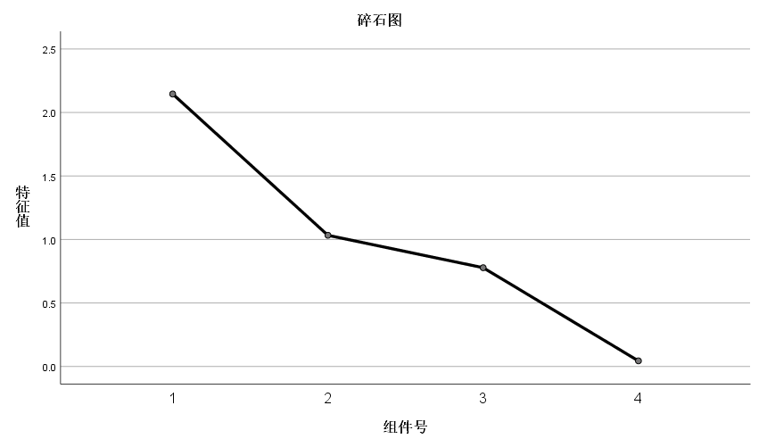

成分矩阵ª
 | 成分
 | 1 | 2
二氧化硅(SiO2) | -.900 | -.300
氧化铝(Al2O3) | -.536 | .592
氧化铅(PbO) | .724 | -.510
氧化钡(BaO) | .724 | .576

提取方法：主成分分析法。ª
a. 提取了 2 个成分。

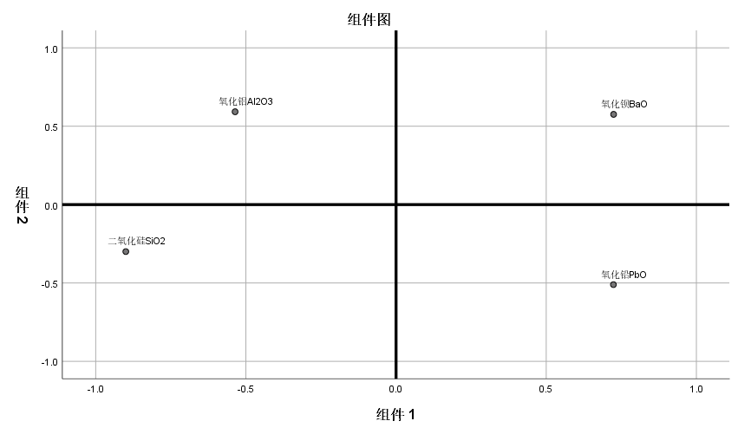

成分得分系数矩阵
 | 成分
 | 1 | 2
二氧化硅(SiO2) | -.419 | -.290
氧化铝(Al2O3) | -.250 | .574
氧化铅(PbO) | .337 | -.494
氧化钡(BaO) | .338 | .558

提取方法：主成分分析法。

成分得分协方差矩阵
成分 | 1 | 2
1 | 1.000 | .000
2 | .000 | 1.000

提取方法：主成分分析法。

FACTOR
/VARIABLES 氧化铝Al2O3 氧化铅PbO 氧化钡BaO 氧化钠Na2O
/MISSING LISTWISE
/ANALYSIS 氧化铝Al2O3 氧化铅PbO 氧化钡BaO 氧化钠Na2O
/PRINT UNIVARIATE INITIAL CORRELATION SIG KMO EXTRACTION FSCORE
/PLOT EIGEN ROTATION
/CRITERIA MINEIGEN(1) ITERATE(25)
/EXTRACTION PC
/ROTATION NOROTATE
/METHOD=CORRELATION.

因子分析

备注
已创建输出 |  | 16-SEP-2022 16:15:41
注释
输入 | 活动数据集 | 数据集6
输入 | 过滤器 | <无>
输入 | 权重 | <无>
输入 | 拆分文件 | <无>
输入 | 工作数据文件中的行数 | 23
缺失值处理 | 对缺失的定义 | MISSING=EXCLUDE：将用户定义的缺失值视为缺失。
缺失值处理 | 使用的个案数 | LISTWISE：统计基于那些对于任何所用变量都不具有缺失值的个案。
语法 |  | FACTOR  /VARIABLES 氧化铝Al2O3 氧化铅PbO 氧化钡BaO 氧化钠Na2O  /MISSING LISTWISE  /ANALYSIS 氧化铝Al2O3 氧化铅PbO 氧化钡BaO 氧化钠Na2O  /PRINT UNIVARIATE INITIAL CORRELATION SIG KMO EXTRACTION FSCORE  /PLOT EIGEN ROTATION  /CRITERIA MINEIGEN(1) ITERATE(25)  /EXTRACTION PC  /ROTATION NOROTATE  /METHOD=CORRELATION.
资源 | 处理程序时间 | 00:00:00.16
资源 | 耗用时间 | 00:00:00.15
资源 | 所需的最大内存量 | 3008 (2.938K) 字节

描述统计
 | 平均值 | 标准偏差 | 分析个案数
氧化铝(Al2O3) | 4.4561 | 3.26245 | 23
氧化铅(PbO) | 22.0848 | 8.21515 | 23
氧化钡(BaO) | 9.0017 | 5.82528 | 23
氧化钠(Na2O) | 1.6826 | 2.37164 | 23

相关性矩阵
 |  | 氧化铝(Al2O3) | 氧化铅(PbO) | 氧化钡(BaO) | 氧化钠(Na2O)
相关性 | 氧化铝(Al2O3) | 1.000 | -.413 | -.259 | -.015
相关性 | 氧化铅(PbO) | -.413 | 1.000 | .077 | -.145
相关性 | 氧化钡(BaO) | -.259 | .077 | 1.000 | .071
相关性 | 氧化钠(Na2O) | -.015 | -.145 | .071 | 1.000
显著性 （单尾） | 氧化铝(Al2O3) |  | .025 | .116 | .474
显著性 （单尾） | 氧化铅(PbO) | .025 |  | .364 | .255
显著性 （单尾） | 氧化钡(BaO) | .116 | .364 |  | .373
显著性 （单尾） | 氧化钠(Na2O) | .474 | .255 | .373

KMO 和巴特利特检验
KMO 取样适切性量数。 |  | .504
巴特利特球形度检验 | 近似卡方 | 5.757
巴特利特球形度检验 | 自由度 | 6
巴特利特球形度检验 | 显著性 | .451

公因子方差
 | 初始 | 提取
氧化铝(Al2O3) | 1.000 | .703
氧化铅(PbO) | 1.000 | .688
氧化钡(BaO) | 1.000 | .546
氧化钠(Na2O) | 1.000 | .701

提取方法：主成分分析法。

总方差解释
成分 | 初始特征值 |  |  | 提取载荷平方和
成分 | 总计 | 方差百分比 | 累积 % | 总计 | 方差百分比 | 累积 %
1 | 1.529 | 38.225 | 38.225 | 1.529 | 38.225 | 38.225
2 | 1.108 | 27.707 | 65.931 | 1.108 | 27.707 | 65.931
3 | .832 | 20.810 | 86.741
4 | .530 | 13.259 | 100.000

提取方法：主成分分析法。

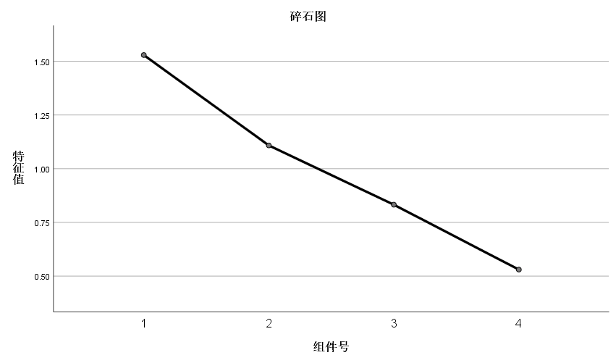

成分矩阵ª
 | 成分
 | 1 | 2
氧化铝(Al2O3) | -.833 | -.100
氧化铅(PbO) | .755 | -.343
氧化钡(BaO) | .502 | .542
氧化钠(Na2O) | -.116 | .829

提取方法：主成分分析法。ª
a. 提取了 2 个成分。

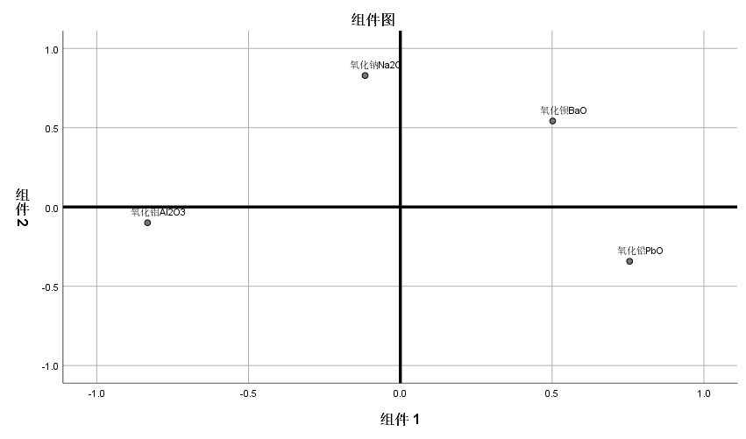

成分得分系数矩阵
 | 成分
 | 1 | 2
氧化铝(Al2O3) | -.545 | -.090
氧化铅(PbO) | .494 | -.309
氧化钡(BaO) | .328 | .489
氧化钠(Na2O) | -.076 | .748

提取方法：主成分分析法。

成分得分协方差矩阵
成分 | 1 | 2
1 | 1.000 | .000
2 | .000 | 1.000

提取方法：主成分分析法。

DATASET ACTIVATE 数据集6.
DATASET CLOSE 数据集3.

GET DATA
/TYPE=XLSX
/FILE='E:\桌面\高钾类风化数据.xlsx'
/SHEET=name 'Sheet2'
/CELLRANGE=FULL
/READNAMES=ON
/DATATYPEMIN PERCENTAGE=95.0
/HIDDEN IGNORE=YES.
EXECUTE.
DATASET NAME 数据集7 WINDOW=FRONT.
FACTOR
/VARIABLES 氧化钾K2O 氧化钙CaO 氧化铝Al2O3 氧化铁Fe2O3 氧化铜CuO 五氧化二磷P2O5
/MISSING LISTWISE
/ANALYSIS 氧化钾K2O 氧化钙CaO 氧化铝Al2O3 氧化铁Fe2O3 氧化铜CuO 五氧化二磷P2O5
/PRINT UNIVARIATE INITIAL CORRELATION SIG DET KMO EXTRACTION FSCORE
/PLOT EIGEN ROTATION
/CRITERIA MINEIGEN(1) ITERATE(25)
/EXTRACTION PC
/ROTATION NOROTATE
/SAVE REG(ALL)
/METHOD=CORRELATION.

高钾风化

备注
已创建输出 |  | 16-SEP-2022 16:20:37
注释
输入 | 活动数据集 | 数据集7
输入 | 过滤器 | <无>
输入 | 权重 | <无>
输入 | 拆分文件 | <无>
输入 | 工作数据文件中的行数 | 6
缺失值处理 | 对缺失的定义 | MISSING=EXCLUDE：将用户定义的缺失值视为缺失。
缺失值处理 | 使用的个案数 | LISTWISE：统计基于那些对于任何所用变量都不具有缺失值的个案。
语法 |  | FACTOR  /VARIABLES 氧化钾K2O 氧化钙CaO 氧化铝Al2O3 氧化铁Fe2O3 氧化铜CuO 五氧化二磷P2O5  /MISSING LISTWISE  /ANALYSIS 氧化钾K2O 氧化钙CaO 氧化铝Al2O3 氧化铁Fe2O3 氧化铜CuO 五氧化二磷P2O5  /PRINT UNIVARIATE INITIAL CORRELATION SIG DET KMO EXTRACTION FSCORE  /PLOT EIGEN ROTATION  /CRITERIA MINEIGEN(1) ITERATE(25)  /EXTRACTION PC  /ROTATION NOROTATE  /SAVE REG(ALL)  /METHOD=CORRELATION.
资源 | 处理程序时间 | 00:00:00.20
资源 | 耗用时间 | 00:00:00.17
资源 | 所需的最大内存量 | 6120 (5.977K) 字节
创建的变量 | FAC1_1 | 成分得分 1
创建的变量 | FAC2_1 | 成分得分 2

[数据集7]

描述统计
 | 平均值 | 标准偏差 | 分析个案数
氧化钾(K2O) | .5433 | .44518 | 6
氧化钙(CaO) | .8700 | .48777 | 6
氧化铝(Al2O3) | 1.9300 | .96449 | 6
氧化铁(Fe2O3) | .2650 | .06950 | 6
氧化铜(CuO) | 1.5617 | .93482 | 6
五氧化二磷(P2O5) | .2800 | .20995 | 6

相关性矩阵^{a,b}
 |  | 氧化钾(K2O) | 氧化钙(CaO) | 氧化铝(Al2O3) | 氧化铁(Fe2O3)
相关性 | 氧化钾(K2O) | 1.000 | -.296 | -.328 | .750
相关性 | 氧化钙(CaO) | -.296 | 1.000 | .958 | .173
相关性 | 氧化铝(Al2O3) | -.328 | .958 | 1.000 | .153
相关性 | 氧化铁(Fe2O3) | .750 | .173 | .153 | 1.000
相关性 | 氧化铜(CuO) | -.639 | .000 | -.165 | -.735
相关性 | 五氧化二磷(P2O5) | -.855 | .397 | .281 | -.555

公因子方差
 | 初始 | 提取
氧化钾(K2O) | 1.000 | .875
氧化钙(CaO) | 1.000 | .968
氧化铝(Al2O3) | 1.000 | .970
氧化铁(Fe2O3) | 1.000 | .813
氧化铜(CuO) | 1.000 | .851
五氧化二磷(P2O5) | 1.000 | .897

提取方法：主成分分析法。

总方差解释
成分 | 初始特征值 |  |  | 提取载荷平方和
成分 | 总计 | 方差百分比 | 累积 % | 总计 | 方差百分比 | 累积 %
1 | 3.264 | 54.400 | 54.400 | 3.264 | 54.400 | 54.400
2 | 2.110 | 35.168 | 89.568 | 2.110 | 35.168 | 89.568
3 | .436 | 7.270 | 96.838
4 | .187 | 3.120 | 99.958
5 | .003 | .042 | 100.000
6 | 5.009E-17 | 8.349E-16 | 100.000

提取方法：主成分分析法。

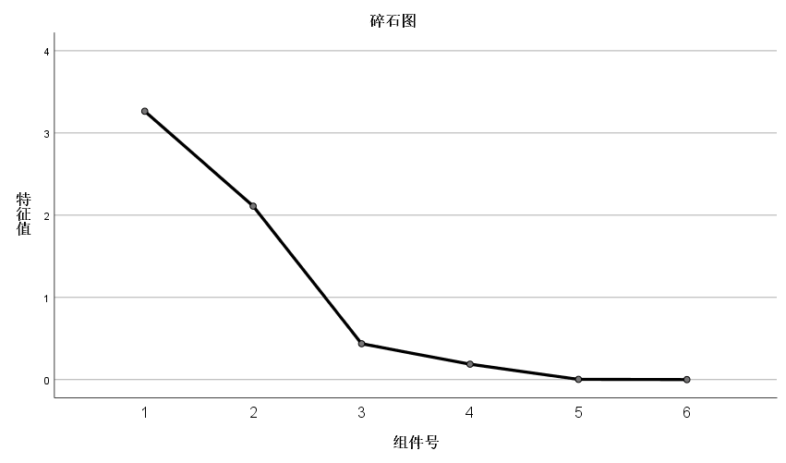

成分矩阵ª
 | 成分
 | 1 | 2
氧化钾(K2O) | -.935 | -.032
氧化钙(CaO) | .351 | .919
氧化铝(Al2O3) | .289 | .942
氧化铁(Fe2O3) | -.767 | .474
氧化铜(CuO) | .838 | -.386
五氧化二磷(P2O5) | .945 | .067

提取方法：主成分分析法。ª
a. 提取了 2 个成分。

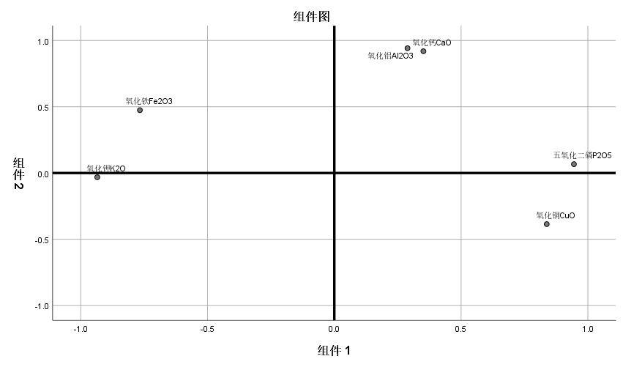

成分得分系数矩阵
 | 成分
 | 1 | 2
氧化钾(K2O) | -.286 | -.015
氧化钙(CaO) | .108 | .435
氧化铝(Al2O3) | .088 | .446
氧化铁(Fe2O3) | -.235 | .225
氧化铜(CuO) | .257 | -.183
五氧化二磷(P2O5) | .289 | .032

提取方法：主成分分析法。
组件得分。

成分得分协方差矩阵
成分 | 1 | 2
1 | 1.000 | .000
2 | .000 | 1.000

提取方法：主成分分析法。
组件得分。

DATASET CLOSE 数据集7.
DATASET ACTIVATE 数据集6.

GET DATA
/TYPE=XLSX
/FILE='E:\桌面\高钾类未风化数据.xlsx'
/SHEET=name '高钾类未风化数据'
/CELLRANGE=FULL
/READNAMES=ON
/DATATYPEMIN PERCENTAGE=95.0
/HIDDEN IGNORE=YES.
EXECUTE.
DATASET NAME 数据集8 WINDOW=FRONT.
FACTOR
/VARIABLES 氧化钾K2O 氧化钙CaO 氧化镁MgO 氧化铝Al2O3 氧化铁Fe2O3 氧化铜CuO
/MISSING LISTWISE
/ANALYSIS 氧化钾K2O 氧化钙CaO 氧化镁MgO 氧化铝Al2O3 氧化铁Fe2O3 氧化铜CuO
/PRINT UNIVARIATE INITIAL CORRELATION SIG DET KMO EXTRACTION FSCORE
/PLOT EIGEN ROTATION
/CRITERIA MINEIGEN(1) ITERATE(25)
/EXTRACTION PC
/ROTATION NOROTATE
/SAVE REG(ALL)
/METHOD=CORRELATION.

因子分析

备注
已创建输出 |  | 16-SEP-2022 16:26:16
注释
输入 | 活动数据集 | 数据集8
输入 | 过滤器 | <无>
输入 | 权重 | <无>
输入 | 拆分文件 | <无>
输入 | 工作数据文件中的行数 | 12
缺失值处理 | 对缺失的定义 | MISSING=EXCLUDE：将用户定义的缺失值视为缺失。
缺失值处理 | 使用的个案数 | LISTWISE：统计基于那些对于任何所用变量都不具有缺失值的个案。
语法 |  | FACTOR  /VARIABLES 氧化钾K2O 氧化钙CaO 氧化镁MgO 氧化铝Al2O3 氧化铁Fe2O3 氧化铜CuO  /MISSING LISTWISE  /ANALYSIS 氧化钾K2O 氧化钙CaO 氧化镁MgO 氧化铝Al2O3 氧化铁Fe2O3 氧化铜CuO  /PRINT UNIVARIATE INITIAL CORRELATION SIG DET KMO EXTRACTION FSCORE  /PLOT EIGEN ROTATION  /CRITERIA MINEIGEN(1) ITERATE(25)  /EXTRACTION PC  /ROTATION NOROTATE  /SAVE REG(ALL)  /METHOD=CORRELATION.
资源 | 处理程序时间 | 00:00:00.19
资源 | 耗用时间 | 00:00:00.16
资源 | 所需的最大内存量 | 6120 (5.977K) 字节
创建的变量 | FAC1_1 | 成分得分 1
创建的变量 | FAC2_1 | 成分得分 2
创建的变量 | FAC3_1 | 成分得分 3

[数据集8]

描述统计
 | 平均值 | 标准偏差 | 分析个案数
氧化钾(K2O) | 9.3308 | 3.92030 | 12
氧化钙(CaO) | 5.3325 | 3.09248 | 12
氧化镁(MgO) | 1.0792 | .67614 | 12
氧化铝(Al2O3) | 6.6200 | 2.49151 | 12
氧化铁(Fe2O3) | 1.9317 | 1.66669 | 12
氧化铜(CuO) | 2.4525 | 1.65999 | 12

相关性矩阵ª
 |  | 氧化钾(K2O) | 氧化钙(CaO) | 氧化镁(MgO) | 氧化铝(Al2O3)
相关性 | 氧化钾(K2O) | 1.000 | .526 | -.206 | -.001
相关性 | 氧化钙(CaO) | .526 | 1.000 | -.352 | .081
相关性 | 氧化镁(MgO) | -.206 | -.352 | 1.000 | .437
相关性 | 氧化铝(Al2O3) | -.001 | .081 | .437 | 1.000
相关性 | 氧化铁(Fe2O3) | -.157 | .185 | .433 | .551
相关性 | 氧化铜(CuO) | .053 | .348 | .004 | .009
显著性 （单尾） | 氧化钾(K2O) |  | .040 | .261 | .499
显著性 （单尾） | 氧化钙(CaO) | .040 |  | .131 | .402
显著性 （单尾） | 氧化镁(MgO) | .261 | .131 |  | .078
显著性 （单尾） | 氧化铝(Al2O3) | .499 | .402 | .078
显著性 （单尾） | 氧化铁(Fe2O3) | .314 | .283 | .080 | .032
显著性 （单尾） | 氧化铜(CuO) | .435 | .134 | .495 | .489

KMO 和巴特利特检验
KMO 取样适切性量数。 |  | .490
巴特利特球形度检验 | 近似卡方 | 16.016
巴特利特球形度检验 | 自由度 | 15
巴特利特球形度检验 | 显著性 | .381

公因子方差
 | 初始 | 提取
氧化钾(K2O) | 1.000 | .800
氧化钙(CaO) | 1.000 | .831
氧化镁(MgO) | 1.000 | .716
氧化铝(Al2O3) | 1.000 | .817
氧化铁(Fe2O3) | 1.000 | .870
氧化铜(CuO) | 1.000 | .876

提取方法：主成分分析法。

总方差解释
成分 | 初始特征值 |  |  | 提取载荷平方和
成分 | 总计 | 方差百分比 | 累积 % | 总计 | 方差百分比 | 累积 %
1 | 2.078 | 34.639 | 34.639 | 2.078 | 34.639 | 34.639
2 | 1.820 | 30.331 | 64.970 | 1.820 | 30.331 | 64.970
3 | 1.013 | 16.878 | 81.848 | 1.013 | 16.878 | 81.848
4 | .578 | 9.630 | 91.478
5 | .298 | 4.966 | 96.444
6 | .213 | 3.556 | 100.000

提取方法：主成分分析法。

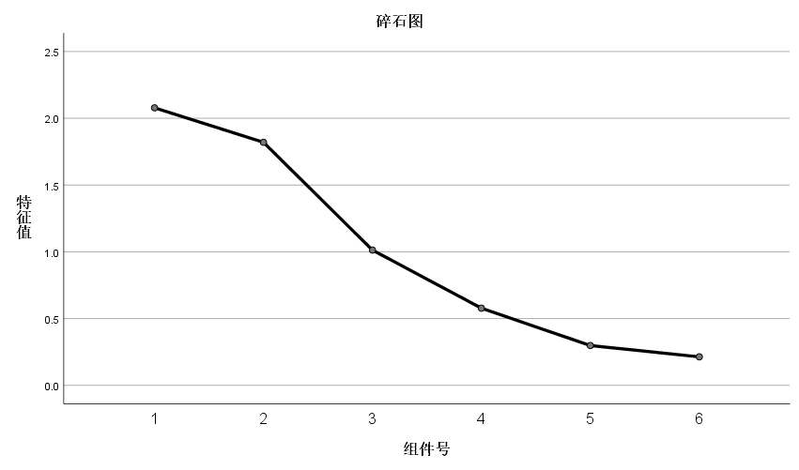

成分矩阵ª
 | 成分
 | 1 | 2 | 3
氧化钾(K2O) | -.258 | .671 | .532
氧化钙(CaO) | -.023 | .905 | .111
氧化镁(MgO) | .716 | -.399 | .209
氧化铝(Al2O3) | .745 | .046 | .510
氧化铁(Fe2O3) | .886 | .245 | -.160
氧化铜(CuO) | .399 | .574 | -.623

提取方法：主成分分析法。ª
a. 提取了 3 个成分。

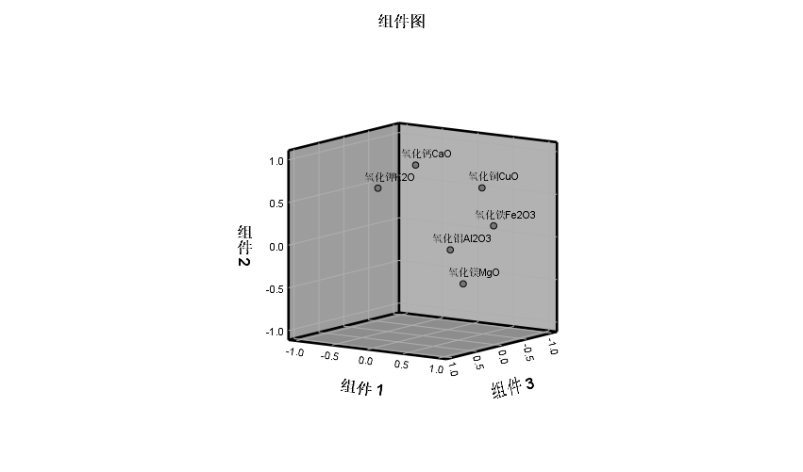

成分得分系数矩阵
 | 成分
 | 1 | 2 | 3
氧化钾(K2O) | -.124 | .369 | .526
氧化钙(CaO) | -.011 | .497 | .109
氧化镁(MgO) | .345 | -.219 | .207
氧化铝(Al2O3) | .358 | .025 | .504
氧化铁(Fe2O3) | .426 | .135 | -.158
氧化铜(CuO) | .192 | .316 | -.615

提取方法：主成分分析法。
组件得分。

成分得分协方差矩阵
成分 | 1 | 2 | 3
1 | 1.000 | .000 | .000
2 | .000 | 1.000 | .000
3 | .000 | .000 | 1.000

提取方法：主成分分析法。
组件得分。

